全国2010年4月高等教育自学考试
钢结构试题
课程代码：02442
一、单项选择题(本大题共20小题，每小题2分，共40分)
在每小题列出的四个备选项中只有一个是符合题目要求的，请将其代码填写在题后的括号内。错选、多选或未选均无分。
1.现行钢结构设计规范关于钢材疲劳计算采用的设计方法为( )
A.全概率极限状态设计法 B.半概率极限状态设计法
C.近似概率极限状态设计法 D.容许应力设计法
2.以下同种牌号四种厚度的钢板中，钢材设计强度最高的为( )
A.12mm B.24mm
C.30mm D.50mm
3.当钢板厚度较大时，为防止钢材在焊接或在厚度方向承受拉力而发生分层撕裂，钢材应满足的性能指标是( )
A.Z向收缩率 B.冷弯性能
C.冲击韧性 D.伸长率
4.钢构件最易产生脆性破坏的应力状态是( )
A.单向压应力状态 B.三向拉应力状态
C.二向拉一向压的应力状态 D.单向拉应力状态
5.根据施焊时所持焊条与焊件间的相互位置的不同，施焊方位分为四种，其中操作最难、质量最难于保证的施焊方位是( )
A.平焊 B.立焊
C.横焊 D.仰焊
6.如图等边角钢与节点板仅采用侧面焊缝连接，角钢受轴心力N=500kN，肢背焊缝受力N₁为( )
A.150kN B.250kN
C.325kN D.350kN
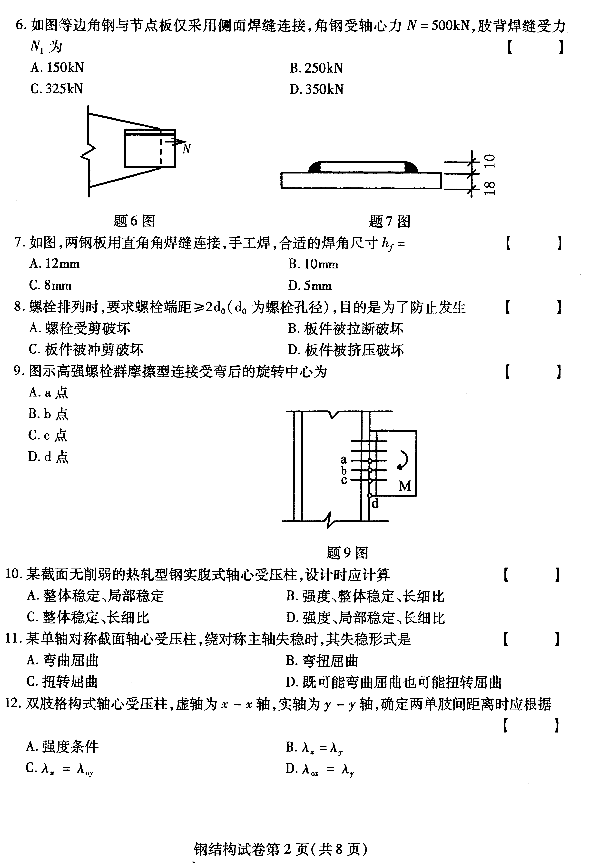
7.如图，两钢板用直角角焊缝连接，手工焊，合适的焊角尺寸h_{f}=( )
A.12mm B.10mm
C.8mm D.5mm
8.螺栓排列时，要求螺栓端距≥2d₀(d₀为螺栓孔径)，目的是为了防止发生( )
A.螺栓受剪破坏 B.板件被拉断破坏
C.板件被冲剪破坏 D.板件被挤压破坏
9.图示高强螺栓群摩擦型连接受弯后的旋转中心为( )
A.a点
B.b点
C.c点
D.d点

10.某截面无削弱的热轧型钢实腹式轴心受压柱，设计时应计算( )
A.整体稳定、局部稳定 B.强度、整体稳定、长细比
C.整体稳定、长细比 D.强度、局部稳定、长细比
11.某单轴对称截面轴心受压柱，绕对称主轴失稳时，其失稳形式是( )
A.弯曲屈曲 B.弯扭屈曲
C.扭转屈曲 D.既可能弯曲屈曲也可能扭转屈曲
12.双肢格构式轴心受压柱，虚轴为x-x轴，实轴为y-y轴，确定两单肢间距离时应根据
( )
A.强度条件 B.$λ_{x}=$$λ_{y}$
C.$λ_{x}=$$λ_{\text{oy}}$ D.$λ_{\text{ox}}=$$λ_{y}$

13.初始弯曲和荷载的初始偏心对轴心受压构件整体稳定承载力的影响为( )
A.初弯曲和初偏心均会降低稳定承载力
B.初弯曲和初偏心均不会影响稳定承载力
C.初弯曲将会降低稳定承载力，而初偏心将不会影响稳定承载力
D.初弯曲将不会影响稳定承载力，而初偏心将会降低稳定承载力
14.梁采用Q235钢，梁受压翼缘的自由外伸宽度与其厚度之比即b₁／t≤13，是为了保证翼缘板的( )
A.整体稳定 B.局部稳定
C.抗弯强度 D.抗剪强度
15.某简支梁，荷载向下作用于梁的受拉下翼缘，欲提高此梁整体稳定承载力的最有效途径
是( )
A.改变荷载作用位置 B.增大受拉翼缘宽度
C.减小梁受压翼缘的侧向计算长度 D.减少受压翼缘宽度
16.设计焊接梁时，确定梁最小截面高度应满足的要求是( )
A.建筑要求 B.刚度要求
C.施工要求 D.经济要求
17.双轴对称工字形截面偏压柱，压力作用在强轴平面内，一旦失稳将会发生( )
A.平面内失稳 B.平面外失稳
C.可能平面内失稳也可能平面外失稳 D.平面内失稳与平面外失稳同时发生
18.某梯形钢屋架跨中竖杆采用双角钢组成的十字形截面，几何长度为l，其计算长度取为
( )
A.l B.0.9l
C.0.8l D.0.7l
19.梯形钢屋架节点板的厚度取决于( )
A.受压上弦杆的最大内力 B.受拉下弦杆的最大内力
C.腹杆的最大内力 D.屋架所有杆件的最大内力
20.在钢屋架支座节点的设计中，支座底板面积的大小决定于( )
A.底板抗弯强度 B.支承屋架的混凝土柱的抗冲切性能
C.底板抗剪强度 D.支承屋架的混凝土柱的抗压强度

二、填空题(本大题共10小题，每小题1分，共10分)
请在每小题的空格中填上正确答案。错填、不填均无分。
21.衡量钢材承受动荷时抵抗脆性破坏的指标是___________。
22.Q235A级钢不能用于主要焊接承重结构，原因在于不能保证___________。
23.钢材为Q345的构件相焊接时，采用手工焊，应选择___________型焊条。
24.高强螺栓拧紧时产生预拉力190kN，现对该螺栓施加外拉力100kN，此时该螺栓中的拉
力近似为___________。
25.计算构件的局部稳定时，工字形截面轴压构件的腹板可以简化为___________的矩形板。
26.梁的材料为Q235钢，当梁的腹板高厚比h₀／t_{w}=100时，为保证腹板的局部稳定应设置
____________________加劲助。
27.考虑屈曲后强度的梁与不考虑屈曲后强度的梁相比，其腹板的抗剪承载力____________.
28.某双肢缀板式偏心受压柱的偏心压力作用在实轴平面内，计算单肢稳定时，单肢按____
_____________构件计算。
29.系杆可分为刚性系杆和柔性系杆，通常刚性系杆采用双角钢，按____________设计。
30.在钢屋架的受压杆件设计中，确定双角钢截面形式时，应采用___________的原则。
三、计算题(本大题共5小题，每小题6分，共30分)
31.图示连接，受静载，钢材Q235B，焊条E4303，手工焊，$f_{f}^{w}$=160N／mm²。验算焊缝能否满足承载力要求?

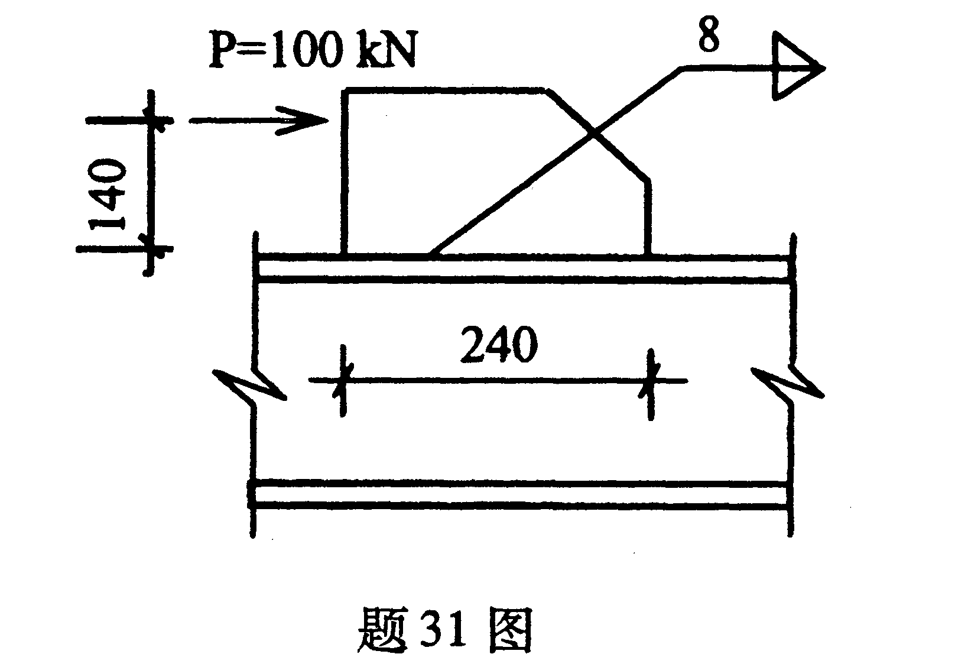

32.如图所示，节点板与柱通过角钢用摩擦型高强螺栓连接，验算柱与角钢之间的螺栓是否
安全?已知：摩擦型高强螺栓采用M20，8.8级，预拉力P=125kN，$μ$=0.45。
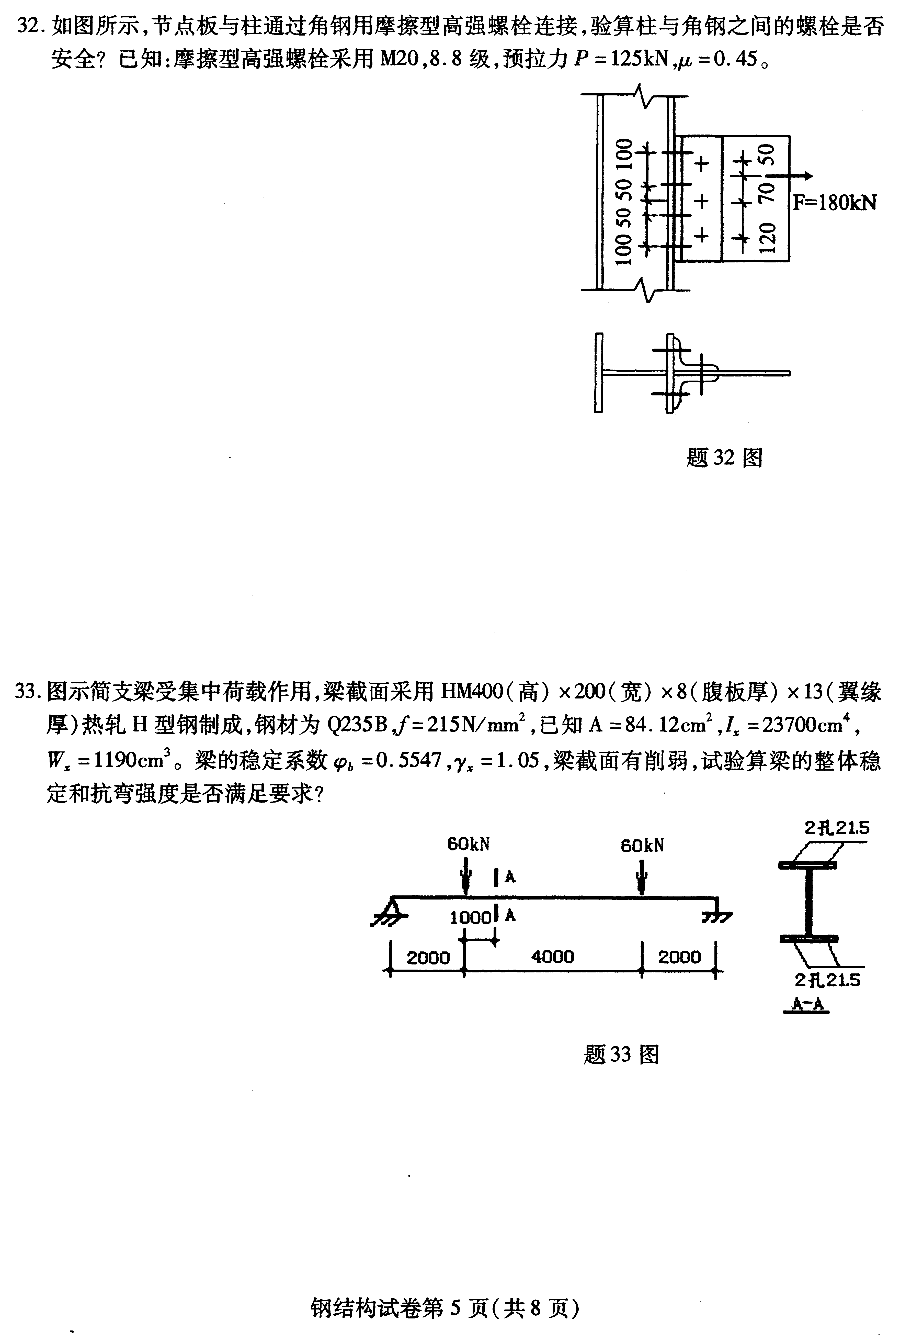
33.图示简支梁受集中荷载作用，梁截面采用HM400(高)×200(宽)×8(腹板厚)×13(翼缘厚)热轧H型钢制成，钢材为Q235B, f=215N／mm²，已知A=84.12cm²，I_{x}=23700cm⁴，W_{x}=1190cm³。梁的稳定系数$ϕ_{b}$=0.5547，$γ_{x}$=1.05，梁截面有削弱，试验算梁的整体稳定和抗弯强度是否满足要求?
34.轴心受压柱如图所示。钢材Q235B, f=215N／mm²，采用焊接组合截面，绕x轴的回转半径i_{x}=18.1cm，绕y轴的回转半径i_{y}=5.93cm，试验算其局部稳定和刚度能否满足要求?
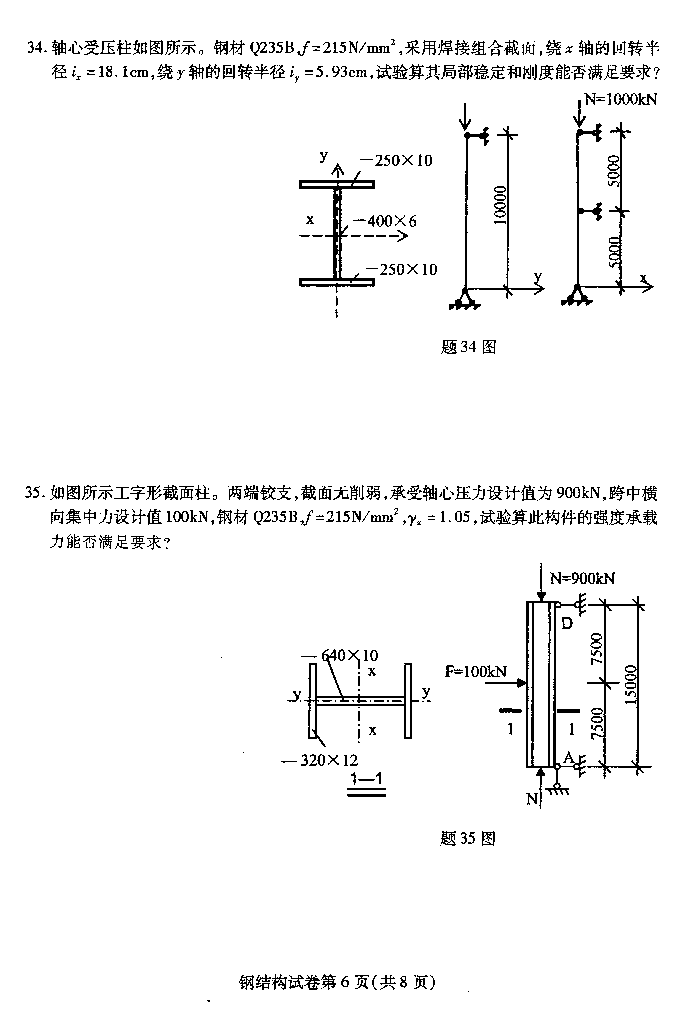
35.如图所示工字形截面柱。两端铰支，截面无削弱，承受轴心压力设计值为900kN，跨中横向集中力设计值100kN，钢材Q235B, f=215N／mm²，$γ_{x}$=1.05，试验算此构件的强度承载力能否满足要求?

四、分析题(8分)
36.简支梁的截面如各图所示，除截面放置和荷载在截面上的作用位置不同之外，其它条件
均相同，请指出整体稳定性最好的和最差的梁?并说明理由?

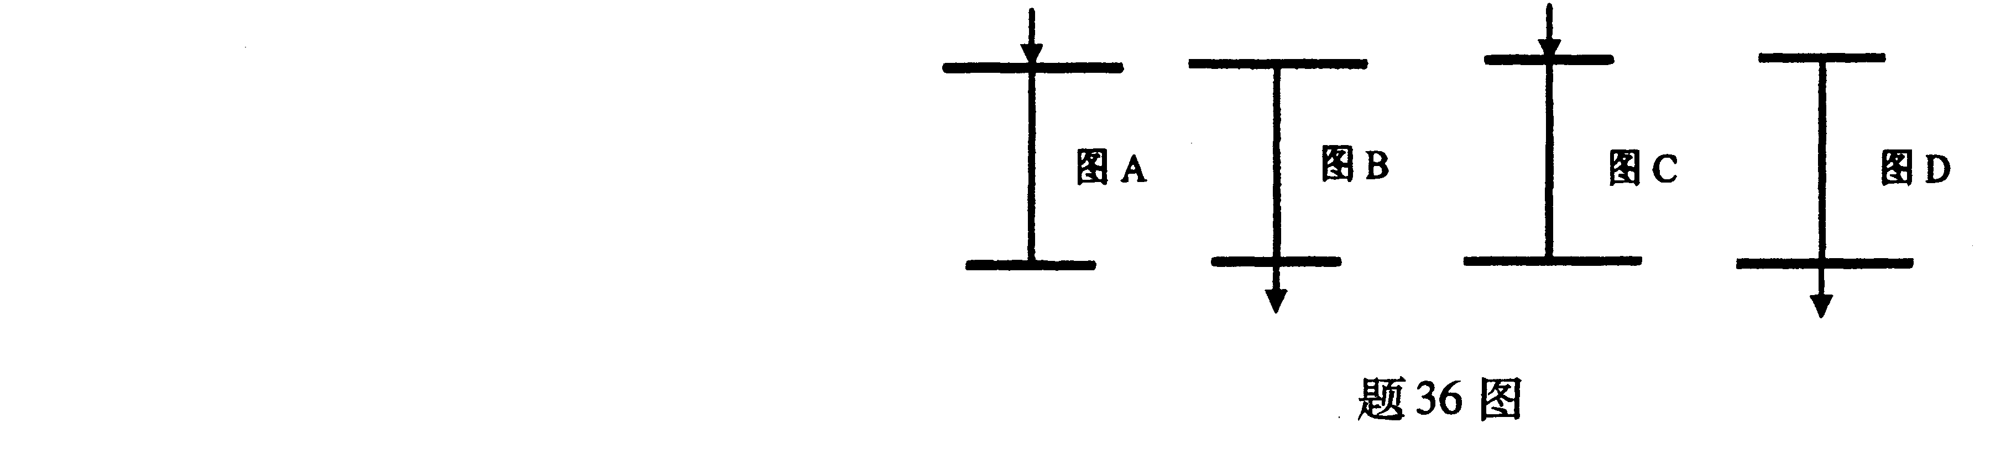

五、综合题(12分)
37.等截面工字形组合截面轴心受压杆，截面无削弱，杆端作用轴力N₁，杆中部牛腿上也作用荷载N₁，如图所示，杆的局部稳定得到保证，截面积A=56cm²，I_{x}=5251cm⁴，I_{y}=1775cm⁴，已知钢材的强度设计值f=215N／mm²，求此杆最大承载力N₁=?
$$λ$$ | 45 | 50 | 55 | 60 | 65 | 70
$$ϕ$$ | 0.878 | 0.856 | 0.833 | 0.807 | 0.780 | 0.751

